2013年江苏卷高考历史真题（解析版）
历 史
注意事项：
1.答题前,务必将自己的姓名、准考证号填写在答题卡规定的位置上。
2.答选择题时，必须使用2B铅笔将答题卡上对应题目的答案标号涂黑。如需改动，用橡皮擦擦干净后，再选涂其他答案标号。
3.答非选择题时，必须使用0.5毫米黑色签字笔，将答案书写在答题卡规定的位置上。
4.所胡题目必须在答题卡上作答，在试题卷上答题无效。
5.考试结束后，将试题卷与答题卡一并交回。

1．现代考古在秦、魏等国故地出土了许多生铁铸造的农具。1950—1951年河南辉县发掘了5座大型魏墓，1号墓出土铁器65件，其中农具占58件，包括、锄、铲、镰、犁铧等一整套铁农具。材料说明战国时期( )
A．生铁铸造由魏国独断经营
B．成套铁农具有利农业精耕细作
C．铁制农具成为随葬必备品
D．铁制农具最早出现于河南辉县
【答案】B
【解析】本题以材料形式考查了古代中国的农业经济，旨在考查考生从材料中获取和解读信息的能力。A项的表述与题干中的信息“在秦、魏等国故地出土了许多生铁铸造的农具”不符；C项中“必备品”的说法过于绝对，应排除；D项的表述在题干中无法看出，应排除。由题干中在春秋战国时期诸侯国墓葬中出土大量铁农具的信息可知，春秋战国时期，铁制农具出现并在农业生产中推广，这有利于古代中国农业经济的发展。故B项的表述与题意相符。

2．从甲骨的刻符、青铜器的铭文，到笔画详备的楷书，缀连成一幅生动的文字史画卷。观察下侧图片，可以得出的准确认识是( )
楷体汉字 | 执 | 王 | 臣 | 劓
甲骨文
A.楷体汉字形态直接演化于甲骨文
B．楷体汉字飞舞飘逸便于抒情达意
C．甲骨文字是不可识读的刻画符号
D．甲骨文具有现今文字的某些特征
【答案】D
【解析】本题以图片形式考查了古代中国的书法艺术，旨在考查考生对历史知识再认再现的能力。楷书由隶书演变而来，故A项表述错误；B项应为草书的特点，故排除；甲骨文是古代中国的一种文字，其文字图形初步具备了当今汉字的某些特征，迄今为止，约有2500个甲骨文字被正确识别，故排除C项。答案为D项。

3．某学者评唐朝三省制时指出：“凡未加盖‘中书门下之印’，未经政事堂议决副署，而由皇帝直接发出的命令，在当时是被认为违制的，不能为下属机关所承认。”这里所谓“违制”的论断，主要指皇帝背离了( )
A．诏令须由政事堂议决的制度
B．门下省执掌诏令草拟的职能
C．中书省监察地方政务的惯例
D．尚书省负责执行诏令的定制
【答案】A
【解析】本题以材料形式考查了古代中国的政治制度，旨在考查考生从材料中获取有效信息和对历史知识再认再现的能力。由题干中的信息“未经政事堂决议副署……被认为违制”即可选出A项。B项应为中书省的职能，C项应为御史台的职能，D项与题干中的信息“皇帝直接发出的命令……被认为违制”不符，故皆排除。

4．清前期《望江南百调》唱道：“扬州好，侨寓半官场，购买园亭宾亦主，经营盐、典仕而商，富贵不归乡。”材料反映了( )
A．仕商身份界限完全打破
B．商业发展改变社会风气
C．地方商业均由官员经营
D．政府摒弃传统抑商政策
【答案】B
【解析】本题以材料形式考查了古代中国的商业经济，旨在考查考生从材料中获取有效信息和对历史知识再认再现的能力。由题干中的信息可知，扬州之所以好，是因为在这里可以通过经营盐业和典当业等而变得富有。这在一定程度上改变了人们“学而优则仕”和“读书求功名”的传统观念，故本题应选B项。封建社会一直恪守士农工商的身份界限和重农抑商的政策，故排除A、D两项；C项的表述与题干中的信息“经营盐、典仕而商”不符，故排除。

5．光绪《大清会典》载：“谕军机大臣行者，既述，则封寄焉。凡有旨存记者，皆书于册而藏之，届时则提奏。议大政，谳(审)大狱，得旨则与。”材料说明军机处( )
A．地处内廷，专管军务
B．参与政务，秉旨办事
C．设有官衙，机构完备
D．专理刑狱，职能单一
【答案】B
【解析】本题以材料形式考查了古代中国的政治制度，旨在考查考生从材料中获取有效信息和对历史知识再认再现的能力。结合所学可知，清朝的军机处是辅助皇帝处理政务的中枢机构，故A项中“专管军务”、D项中“专理刑狱”的说法与史实不符；C项中“设有官衙”的表述在题干中无法体现，故排除；由题干中的信息“光绪……谕军机大臣……凡有旨……皆书于册……议大政……得旨则与”可知，清朝的军机大臣可参与政务，但无决策权，得秉承皇帝的旨意办事。故B项的表述符合题意。

6．1909年，《京华百二竹枝词》曰：“报纸于今最有功，能教民智渐开通。眼前报馆如林立，不见‘中央’有‘大同’(‘中央’‘大同’均为当时报纸名称)。”这一描述表明( )
A．报纸宣传成为变革根本动力
B．描述者倡导报纸产业多元化
C．描述者肯定报纸的教化功能
D．报纸舆论受到专制政府控制
【答案】C
【解析】本题以材料形式考查了近代中国传播媒介的更新，旨在考查考生从材料中获取和解读信息的能力。由题干中的信息“报纸……最有功……教民智渐开通”即可选出C项。近代中国变革的根本动力应为阶级矛盾和民族矛盾的不断激化，故A项表述错误；题干中无法看出报纸产业的多元化，也无法看出专制政府对报刊业的压制，故排除B、D两项。

7．一位学者评价说：“当时知识分子不但没有全盘反传统，而且使不少被尘封或淹没了的传统重现光芒。例如，不登大雅之堂的白话小说，成了中国文学史的重要内容；作为传统文化的民间文学，第一次真正进入了大学的学术殿堂。”这一观点认为新文化运动( )
A．反对旧道德崇尚现代文化
B．混淆了先进与落后的界限
C．充分肯定了文言文的价值
D．存在对旧文化的传承与创新
【答案】D
【解析】本题以材料形式考查了新文化运动，旨在考查考生从材料中获取和解读信息的能力。A项中“反对旧道德”的说法与题干中的信息“没有全盘反传统……使……传统重现光芒”不符；由题干中的信息“没有全盘反传统”可知当时的知识分子对传统持部分否定及部分继承的科学态度，故B项“混淆”的表述过于绝对化，应排除；C项的表述与题干中的信息“白话小说，成了中国文学史的重要内容”不符。

8．下表从一个方面反映了中国民族工业的发展状况。造成这种状况的主要原因是( )
中国轮船统计
年份 | 船只 | 吨位
其中千吨以上轮船
船只 | 吨位
117 | 213 482
138 | 247 969
178 | 342 211
208 | 461 812
1928 | 1352 | 290 791
1930 | 2792 | 415 447
1932 | 3456 | 577 257
1935 | 3895 | 675 173
A.全面抗战运输物资的需要
B．帝国主义放松对华经济侵略
C．“国民经济建设运动”的促进
D．《中美友好通商航海条约》的签订
【答案】C
【解析】本题以表格形式考查了近代中国民族工业的曲折发展，旨在考查考生对历史知识再认再现的能力。1927—1936年，南京国民政府开展“国民经济建设运动”，鼓励发展工商业、农业和交通运输业，使得民族工业迎来了又一次发展高峰，故C项的表述与题意相符。全面抗战发生于1937年，与题干中的时间“1928—1935年”不符，故排除A项；B项应发生于一战期间，与题干中的时间“1928—1935年”不符，故排除；D项签订于1946年，与题干中的时间“1928—1935年”不符，故排除。

9．中国人民政治协商会议第一届全体会议召开前，周恩来等中共领导人要求接送在港民主人士，进入解放区，参加筹备新政协。据统计，从1948年8月到1949年8月，共安排秘密北上的民主人士20批，其中有119人参加了政协会议。中共的这一举动主要是为了( )
A．团结民主人士共同筹建新中国
B．恢复民主党派的各级组织
C．贯彻“长期共存，互相监督”方针
D．协商制定第一个五年计划
【答案】A
【解析】本题以材料形式考查了新中国建立前后的民主政治建设，旨在考查考生对历史知识再认再现的能力。结合所学知识可知，解放战争后期，中国共产党与各民主党派和无党派民主人士迅速展开筹建新中国的工作，故本题应选A项。B项发生于“文革”结束后、C项提出于1956年、D项提出于1953年，均与题干中的时间“1948—1949年”不符。

10．“高产卫星”是“大跃进”时期常用词。有人以《人民日报》为例做统计，“高产卫星”一词，1957年未有文章使用，1958年有85篇，1959年有15篇，而1960年只有1篇，并且还是“陕西长安县的一个学习组说1958年种的‘三亩六分高产卫星田’不尊重‘庄稼生长的规律’了”。下列对“大跃进”的准确认识有( )
①“大跃进”只在农业领域展开
②“高产卫星”折射“大跃进”浮夸盛行
③1958年“大跃进”快速推进
④1960年基层对“大跃进”有所反思
A．①②③
B．②③④
C．①③④
D．①②④
【答案】B
【解析】 本题以材料形式考查了社会主义建设在探索中曲折发展，旨在考查考生从材料中获取和解读信息的能力。结合所学知识可知：“大跃进”不仅发生于农业领域，也发生于钢铁生产等重工业领域，故排除①；由题干中的信息“‘高产卫星’是‘大跃进’时期常用词”可知②的表述符合题意；由题干中的信息“‘高产卫星’一词……1958年有85篇”可知③的表述符合题意；由题干中的信息“1960年……高产卫星田……不尊重‘庄稼生长的规律’”可知④的表述符合题意。故本题应选B项。

11．据新华社对1972年1～9月外交情况的统计，中国接待外国官员和政府代表团三十多起，访问中国的有来自世界五大洲的政府代表团和各界人士。到1972年底和中国建立外交关系的国家达88个，和1969年底相比，三年内翻了一番。材料表明中国( )
A．重点建立与亚非的外交关系
B．开始独立自主地步入国际舞台
C．切实推进新型区域外交合作
D．打破美国孤立遏制的外交僵局
【答案】D
【解析】本题以材料形式考查了新中国的外交成就，旨在考查考生从材料中获取和解读信息的能力。A项应发生于1955年亚非会议之后，B项应开始于1949年新中国成立以后，C项开始于改革开放以后，均与题干中的时间“1972年”不符。由题干中1972年与中国建交的国家激增的信息可知，此现象打破了新中国成立以来美国从外交上孤立封锁中国的政策。故本题应选D项。

12．下图反映了中国国内生产总值的变化情况。“甲线段”所示时期的经济高速增长，主要得益的经济理论是( )
A．社会主义的高度计划经济
B．自负盈亏的分配管理制度
C．计划和市场都是经济手段
D．和平与发展的世界形势观
【答案】C
【解析】 本题以图片形式考查了新时期的经济体制改革，旨在考查考生从图片中获取有效信息和对历史知识再认再现的能力。1992年，邓小平发表了“南方谈话”，认为计划和市场都是经济手段，而不是区分社会主义与资本主义的标准。这极大地解放了人们的思想，使得改革开放进入到新阶段，促进了社会主义市场经济的快速发展，故本题应选C项。A项应为改革开放以前的经济体制，B项开始于20世纪80年代，均与题干中的时间“1990—1995年”不符；D项不属于经济理论，故排除。

13．下侧为古代雅典居民结构的比例图，观察图示信息，对于雅典民主与居民的政治联系，下列叙述准确的是( )
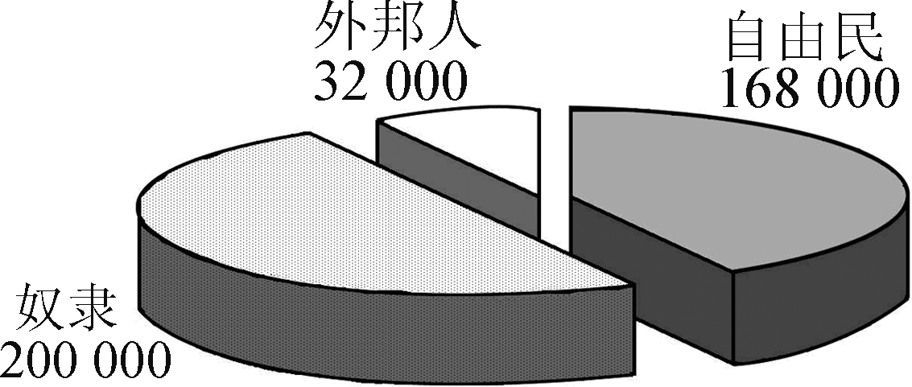
A．雅典超半数的居民拥有公民权
B．雅典民主的社会基础为自由民
C．少数奴隶主贵族独享雅典民主
D．外邦人享有雅典最广泛的民主
【答案】B
【解析】本题以图片形式考查了古代雅典的民主政治，旨在考查考生对历史知识再认再现的能力。结合所学知识可知，古代雅典的民主是本城邦男性公民的民主，故排除C、D两项；由题干中的图片可知当时雅典人口约有40万，享有民主的自由民只有16.8万，故A项中“超半数”的说法与其不符。

14．西班牙在美洲的主要黄金来源地是新格拉纳达。到1600年，从这里出口了400多万盎司的黄金。新格拉纳达的黄金产量逐步上升，到18世纪，其产量约为16世纪产量的三倍。这些黄金的流入直接导致西班牙( )
A．国力增强，确立世界霸主地位
B．资本积累，引发本国工业革命
C．贸易发达，成为世界市场中心
D．物价上涨，冲击封建生产关系
【答案】D
【解析】本题以材料形式考查了新航路的开辟，旨在考查考生对历史知识再认再现的能力。结合所学知识可知，新航路开辟后，西班牙虽从美洲掠夺了大量的金银，但并未将其转化为资本积累，而是将之应用于向英、荷等国购买昂贵的奢侈品，最终导致“价格革命”，即金银价值下降，物价暴涨。故本题应排除B项，选择D项。17、18世纪的世界霸主分别为荷兰和英国，故排除A项；C项应为荷兰和英国，与题干中的国家“西班牙”不符，故排除。

15．某学者评价启蒙运动说：“‘进步’实际上已经成为哲学家的一种意识形态，他们坚信自然科学将会让人类更有力地支配整个世界，而人类理性则引领每个人走向自由，并建立起一个繁荣、公正、平等的社会。”引文所想表达的深层含义是( )
A．理性思考引领社会进步
B．哲学意识支配世界繁荣
C．近代科学追求王权公平
D．启蒙运动倡导阶级平等
【答案】A
【解析】本题以材料形式考查了启蒙运动，旨在考查考生从材料中获取有效信息和对历史知识再认再现的能力。由题干中的信息“人类理性……建立……繁荣、公正、平等的社会”即可选出A项；B项的表述与题干中的信息“自然科学……支配整个世界”不符；结合所学知识可知，启蒙运动为资产阶级性质的思想解放运动，反对封建专制，主张建立资本主义制度，故C项中“追求王权公平”、D项中“倡导阶级平等”的表述与其不符。

16．“工业革命改变了英国的社会结构，经济的持续增长造成中等阶级与工人阶级力量的壮大，贵族、大地主的地位与经济实力都大为下降了，但他们仍把持政治权力，造成权力分配与社会力量对比高度脱节的状态。”为了解决这种“状态”，英国在政治上( )
A．发动光荣革命，与新贵族阶层妥协
B．颁布《权利法案》，确立了议会主权
C．建立内阁机构，限制国王的行政权
D．改革议会制度，中等阶级更多参政
【答案】D
【解析】本题以材料形式考查了英国资产阶级代议制的发展历程，旨在考查考生从材料中获取有效信息和对历史知识再认再现的能力。光荣革命发生于1688年、《权利法案》颁布于1689年、内阁制建立于18世纪中期，均早于工业革命爆发的时间“18世纪60年代”，故排除A、B、C三项。工业革命期间，工业资产阶级发展壮大，急需摆脱政治上无权的地位，故于1832年进行了议会改革，获得了政治权利。本题应选D项。

17．“根据这一理论，将时间和空间说成是绝对的是没有意义的，因为对这两种范畴的测量通常随着观察者的运动而改变。……对于门外汉来说，这些观点——通常用不能理解的数学公式解释——表明科学已经达到了能被人类所知的界限。”上述“理论”的主要意义是( )
A．开创了以实验为基础的近代科学
B．预见海王星存在的准确性
C．弥补经典力学对时空认识的不足
D．发现能量辐射的运动原则
【答案】C
【解析】本题以材料形式考查了近代西方自然科学的发展历程，旨在考查考生从材料中获取有效信息和对历史知识再认再现的能力。由题干中的信息“根据这一理论，将时间和空间说成是绝对的是没有意义的”可知这应为相对论的提出。相对论的提出有效地弥补了牛顿经典力学对时空认识的不足，故本题应选C项；A项应为伽利略的贡献，B项应为牛顿经典力学的贡献，D项应为量子论的贡献，均与题意不符。

18．下侧框内所叙内容为某美术流派具有的一些特征。下列作品中属于该流派的是( )
A．《自由引导人民》
B．《拾穗者》
C．《向日葵》
D．《格尔尼卡》
【答案】D
【解析】本题以材料形式考查了近代西方美术流派的特点，旨在考查考生从材料中获取有效信息和对历史知识再认再现的能力。A项应为浪漫主义美术作品，该流派特别强调色彩的作用，故与题干中的信息“不用纯粹的颜色”不符，应排除；B项应为现实主义美术作品，该流派主张深刻展现社会现实，故与题干中的信息“不是反映现实”不符，应排除；C项为印象主义作品，该流派醉心于光和色的研究，故与题干中的信息“不用纯粹的颜色”不符，应排除；D项为现代主义美术流派，根据所学可知该流派的特点与题意相符，故本题应选D项。

19．列宁在某次演讲时说：“这个革命的意义首先在于我们将拥有一个苏维埃政府……被压迫的群众将亲自建立政权，旧的国家机构将被彻底打碎，而新的管理机构即苏维埃组织将建立起来。”这里所说的“革命”是指( )
A．二月革命推翻沙皇专制
B．公开发表《四月提纲》
C．彼得格勒武装起义
D．执行战时共产主义政策
【答案】C
【解析】本题以材料形式考查了俄国的十月革命，旨在考查考生从材料中获取有效信息和对历史知识再认再现的能力。由题干中的信息“旧的国家机构将被彻底打碎……苏维埃组织将建立”可知，这应为彼得格勒武装起义推翻了资产阶级临时政府，建立了人类历史上第一个社会主义国家，故本题应选C项。二月革命虽推翻了沙皇专制统治，但政权落入了资产阶级的手中，与题干中的信息“旧的国家机构将被彻底打碎”不符，故排除A项；“四月提纲”发表时，掌握政权的仍为资产阶级临时政府，与题干中的信息“旧的国家机构将被彻底打碎”不符，故排除B项；战时共产主义政策执行于1918年，此时的苏维埃政权早已建立，故与题干中的信息“苏维埃组织将建立”不符，排除D项。

20．历史地图是展现前人活动与地理空间结合的重要史料。观察下侧地图，理解准确的是( )
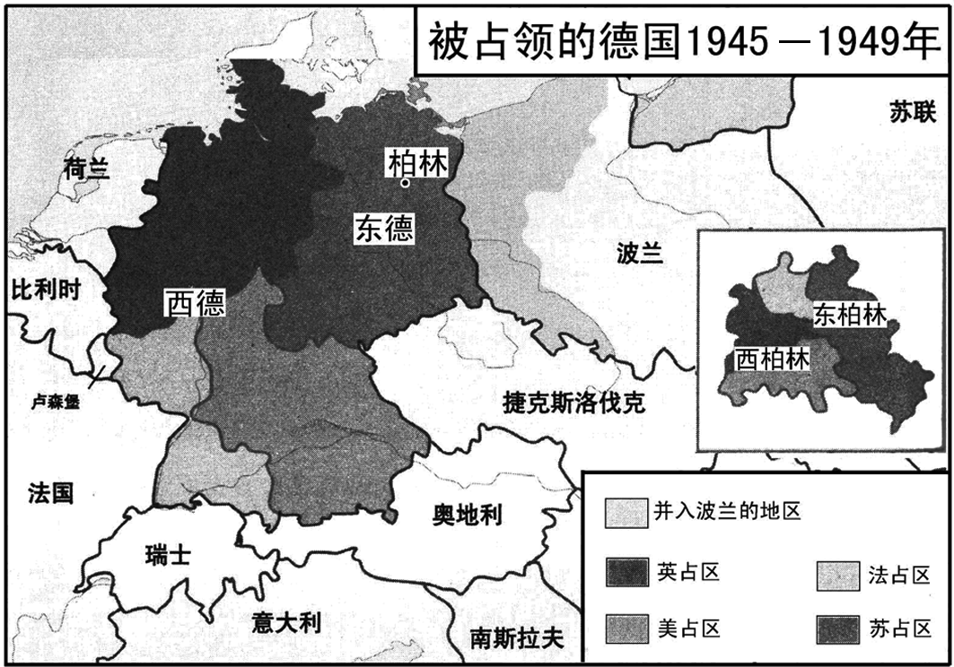
A．冷战风云笼罩，造成分裂与对抗
B．柏林被分区占领，局部热战出现
C．美苏操纵欧洲，北约与华约对峙
D．德国实现统一，西欧走向联合
【答案】A
【解析】本题以图片形式考查了美苏冷战，旨在考查考生从材料中获取有效信息和对历史知识再认再现的能力。1949年，在美国和苏联的支持下，德国分裂，故本题应选A项。德国分裂属于冷战，故排除B项；华约诞生于1955年，与题干中的时间“1945—1949年”不符，故排除C项；德国于1990年实现统一，与题干中的时间“1945—1949年”不符，故排除D项。

21．家训宗规伦理以儒家思想为主体，通过家国意识同构，旨在实现社会和谐，体现了民族传统道德思想与规范。阅读下列材料：
材料一：有子(孔子弟子)曰：“孝弟(悌)也者，其为仁之本与！”
——《论语·学而》
材料二：约之二：吾族务要恪遵祖训，以伦理为纪纲，父慈子孝，兄友弟恭，夫妇和顺；一家雍睦(和睦)，端由于此。即同宗相处，须要安分守己，尊莫凌卑，强莫欺弱；卑幼者不许冒犯长上，富贵者宜怜穷困。循规蹈矩，宗族称孝，乡党称弟(悌)。
——何兹全《中国文化六讲·训约十四条》
材料三：宣圣谕。圣谕曰：“孝顺父母，尊敬长上，和睦乡里，教训子孙，各安生理，毋作非为。”此六事乃太祖高皇帝(朱元璋)曲尽做人的道理，件件当遵守。能遵守的便是好人。有一件不曾遵守便是恶人。愿我一族长幼会集祠(堂)中，敬听宣读，悉心向善，皆作好人，有过即改，共为盛世良民，贻子孙无穷福泽。
——明《虎墩崔氏族谱·族约》
请回答：
(1)据材料一，指出仁的根本是什么？结合所学知识，列举春秋战国时期儒家有关仁的政治主张。
【答案】根本：孝悌。政治主张：为政以德(以德治民或德治)；实施仁政。
【解析】第(1)问的第一小问可根据材料一中的信息“孝悌……仁之本”作答；第二小问为基础知识再现题，可根据设问结合所学知识作答。

(2)历代许多家训体现了以仁为核心的儒家伦理。据材料二，归纳儒家伦理的主要内容。
【答案】主要内容：家庭和睦；宗族团结；乡里和谐。
【解析】第(2)问可根据材料二中的信息“一家雍睦(和睦)”“同宗相处”作答。
(3)儒家的伦理思想深刻影响中国社会。据材料三，指出明代统治者与民众对儒家伦理所持的态度及其各自的做法。
【答案】态度：尊崇儒家伦理。做法：统治者提倡；民众遵守。
【解析】第(3)问的“态度”可根据材料三中的信息“孝顺父母，尊敬长上……做人的道理”作答；“做法”可根据材料三中的信息“宣圣谕”“一族长幼……悉心向善”作答。

(4)综合上述材料和所学知识，概括儒家伦理在中国历史上所起的积极作用。
【答案】积极作用：维系家庭家族和睦；维护政治、社会稳定；传承民族道德，影响思想文化发展。
【解析】第(4)问为基础知识再现题，可根据设问结合所学知识作答。

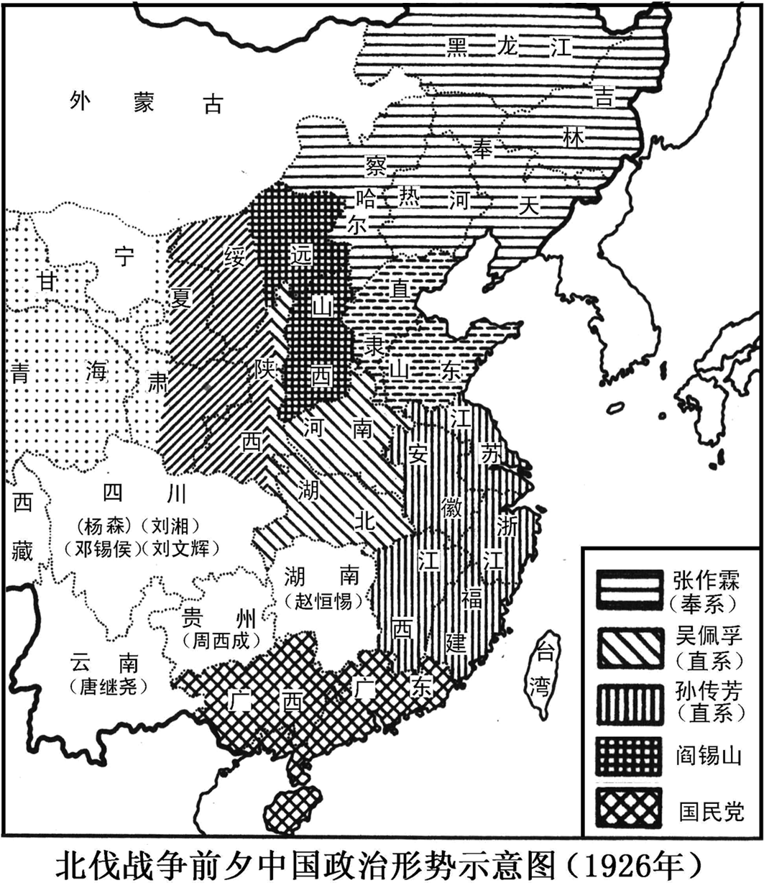
22．不同的历史时期，国共两党合则有利于民族的利益，分则有损民族的利益。阅读下列材料：
材料一 (见下侧示意图)

材料二：日本军国主义者发动对华全面侵略，最致命的错误是大大低估了中国民众内部深深蕴藏着的那种无穷无尽的力量，特别是当中华民族处于生死关头时那种万众一心的民族凝聚力。日本侵略者眼中看到的只有武器而看不到人。他们只从两国军事力量的对比出发，以为只要给中国有力的“一击”，只需要几个月就可以使中国屈服。可是，他们的算盘完全打错了，结果大大出乎他们意料，深深地陷入中国全民族抗战的泥淖中无法自拔。
——金冲及《二十世纪中国史纲》
材料三：孙先生手创之中国国民党，历尽艰辛，无数先烈前仆后继，终于推翻帝制，建立民国。光辉业绩，已成定论。国共两度合作，均对国家民族作出巨大贡献。首次合作，孙先生领导，吾辈虽幼，亦知一二。再次合作，老先生主其事，吾辈身在其中，应知梗概。事虽经纬万端，但纵观全局，合则对国家有利，分则必伤民族元气。今日吾弟在台主政，三次合作，大责难谢。……评价历史，展望未来，应天下为公，以国家民族利益为最高准则，何发党私之论！
——1982年7月24日《廖承志致蒋经国先生信》(节选)
请回答：
(1)指出材料一反映的当时中国所处的政治状况。为了深入地推进革命，国共两党发动了哪一重大军事斗争？结合所学知识，辩证地指出国民革命运动的结局。
【答案】状况：军阀割据；国民党在南方建立革命根据地。斗争：国共联合发动北伐战争。结局：动摇了(或基本推翻)北洋军阀统治；国民党右派叛变革命，国民革命失败(或第一次国共合作破裂)。
【解析】第(1)问的第一小问可根据图片中右下角的文字提示作答；第二、三小问为基础知识再现题，可根据设问结合所学知识作答。

(2)综合材料一、二，指出日本侵略者对中国形势的错误估计。材料二提及“民族凝聚力”深刻影响了这场反侵略斗争，举例说明这种“凝聚力”在政治、军事上的主要表现。
【答案】错误估计：日本认为国民革命失败导致内战纷争，忽视中国再次的凝聚团结；日本认为军事上强于中国，忽视中国人民的斗志。主要表现：政治上：国共两党合作，结成抗日民族统一战线；军事上：国民政府组织正面战场抗战，共产党领导敌后抗日，战略上相互配合。
【解析】第(2)问的第一小问可根据材料二中的信息“低估了中国民众……的力量……民族凝聚力”“只从两国军事力量的对比出发”作答；第二小问为基础知识再现题，可根据设问结合所学知识作答。

(3)书信往往带有浓厚的亲情、乡情，反映写信者的诚挚愿望。据材料三，指出作者的政治愿望。综合上述材料和所学知识，归纳有利于海峡两岸关系发展的积极因素。
【答案】政治愿望：国共再度合作，实现民族的复兴。积极因素：两岸同胞的民族感情；国共合作的历史传统；海峡两岸交流日趋频繁(或“九二共识”等)。
【解析】第(3)问的第一小问可根据材料三中的信息“合则对国家有利”“以国家民族利益为最高准则”作答；第二小问为基础知识再现题，可根据设问结合所学知识作答。

23．世界经济大危机动摇了人们对资本主义制度的信心，而罗斯福勇敢地面对这场危机，开辟了国家垄断资本主义的发展道路，其经验教训令人深思。阅读下列材料：
材料一：见下图

材料二：也许更重要的差别是罗斯福的个人风格——他灿烂的微笑、他技艺高超的口才、他生动感人的智慧——都使他赢得了人们的广泛喜爱，而与施政计划的具体内容没有太大关系。……罗斯福成功的许多因素应归结于他的人性魅力。从就职演说开始(他告诉美国人“我们唯一应该畏惧的应该是‘畏惧’本身”)，他就向不断增长的绝望氛围中注入了强大的乐观情绪。他是美国第一个充分利用广播、利用“炉边谈话”的方式向人们阐释其施政方针并充分赢得民众信任的总统。
——[美]布林克利《美国史》
材料三：到1935年初，新政成为公众激烈抨击或热情支持的焦点，当时美国社会各派别持有多种认识：
主要  派别 | 对新政的认识 | 认识的史实依据
保守派  与大商  业领袖 | 对新政“大笔开支”“敲诈富人计划”和“社会主义”不满，批评政府抛弃自由政策，某些批评者一提到罗斯福的名字都觉得反感 | 国家大力干预经济，如：①________
激进的  左派 | 社会主义政党以及其他激进组织一度激烈抨击罗斯福改革不彻底，攻击财富仍然高度集中在少数人手中，他们对整个资本主义制度产生怀疑 | 局部调整生产关系，新政存在局限性，如：  ②________
政治异  见者(非  左派，非  右派) | 尖锐抨击“财阀”、“其他金融势力”，认为这些势力给国家带来贫困，而且向个体和社会实施专制 | 企图建立独裁国家，如：总统扩大权力，违反宪法
多数  民众 | 新政提高弱势群体地位，广大中下层民众对新政热情欢呼与讴歌，甚至把罗斯福视为“救星” | 社会得以发展，如：经济恢复；遏制法西斯势力；生活水平提高
——摘编自[美]舍曼《世界文明史》
布林克利《美国史》等著作
请回答：
(1)运用统计方法对历史资料进行数量分析，是史学研究的重要方法之一。观察材料一曲线图，列举20世纪20年代末至30年代中期影响美国失业率变化的重大事件。
【答案】事件：世界性经济大萧条(或经济大危机)；罗斯福新政。
【解析】第(1)问通过图片可知1930年前后，美国的失业率激增，这可从经济大危机的影响角度作答；1935年左右，美国的失业率下降，这可从罗斯福新政的举措角度作答。

(2)材料二认为罗斯福成功的主要因素是什么？材料二以人物心理活动的哪种表现来说明罗
斯福让人们重拾信心的？与其他研究方法相比，材料二的研究视角有何新意？
【答案】因素：罗斯福优秀的人格魅力。表现：乐观情绪。
新意：注重人文精神，使历史形象更立体、丰富(或开阔史学研究的视野)。
【解析】第(2)问的第一小问可根据材料二中的信息“罗斯福成功的许多因素应归结于他的人性魅力”作答；第二小问可根据材料二中的信息“注入强大的乐观情绪”作答；第三小问为开放性的探究题，言之有理即可。

(3)据材料三表格中的内容提示，结合所学知识，在表格中①与②位置，各举出一个史实，
所举史实要能印证表格前一栏的观点。
【答案】史实：①整顿金融体系(或监督工业生产，调整农业生产，以工代赈等)。②经济危机未能完全消除(或缓和劳资矛盾有限，保障措施不全面，劳工社会地位依然低下等)。
【解析】第(3)问为基础知识再现题，可根据设问并结合所学知识作答。

(4)多角度论述是对历史事实进行立体因素考察，并对事实尝试做出不同侧面的多层次解释，形成一系列的视角分析。综合上述材料和所学知识，多角度论述“新政的机遇与挑战”这一主题。
(要求：论述角度多重，层次分明；注重史论结合，行文流畅；250字左右。)
【答案】略
【解析】第(4)问为开放性的探究题，言之有理即可。

24．
A.[历史上重大改革回眸]
孝文帝改革就其深度、广度和影响而言，可与商鞅变法相媲美。阅读下列材料：
材料一：东方文化较高诸邦……以受古代文化之积染既深，种种因袭牵制，改革非易……秦人在文化上之历史，较之东方诸国，亦远为落后，故转得为种种之创新。其实商鞅变法之重要内容，在东方各国，本已早为推行，商鞅不过携带东方之新空气，使西方人迎头赶上一步。而结果则后来居上，新制度之创建，惟秦为最有功焉。
——马非百《秦集史》
材料二：魏初风俗至陋……迁都之后，于革易旧俗，亦可谓雷厉风行。……民族根柢，莫如语言，语言消灭，未有不同化于他族者。孝文以仰慕中国文化之故，至欲自举其语言而消灭之，其改革之心，可谓勇矣。其于制度，亦多所厘定。
——吕思勉《两晋南北朝史》
材料三：北魏在中原建立以后，所面临的最大问题即如何处理这一广大地区的民族关系，其中包含如何对待汉族的先进生产方式、汉族的文化问题。是继续保存拓跋氏旧的社会制度和旧有的文化习惯，还是捐弃旧俗，接受先进的文化，在新的历史环境中获得新生，北魏的统治者必须作出抉择。
——白寿彝《中国通史》
请回答：
(1)据材料一，指出商鞅变法的有利条件。这些条件使秦国变法呈现怎样的特点？
【答案】条件：东方诸国的变革经验；落后的秦国受传统束缚较少。特点：注重创建新制度；变法彻底，功效明显。
【解析】第(1)问的第一小问可根据材料一中的信息“东方……改革非易”“商鞅……携带东方之新空气”作答；第二小问可根据材料一中的信息“西方……新制度之创建……最有功”作答。

(2)据材料二，归纳孝文帝“迁都”对改革的作用。从材料看，孝文帝“改革之心”坚定的原因是什么？
【答案】作用：减少改革阻力，为彻底移风易俗(如禁鲜卑语、讲汉话等)创造条件。原因：北魏风俗落后，迫切需要改革；孝文帝仰慕汉族文化，改革热情高。
【解析】第(2)问的第一小问可根据材料二中的信息“革异旧俗”作答；第二小问可根据材料二中的信息“魏初风俗至陋”“孝文以仰慕中国文化”“改革之心，可谓勇”作答。

(3)据材料三，与商鞅变法相比，孝文帝改革面临的最大问题是什么？综合上述材料，分析影响改革效果的基本因素。
【答案】问题：民族关系问题(或鲜卑族与汉族文化的差异)。因素：对外来先进文化的学习与借鉴；改革者的信心与勇气。
【解析】第(3)问的第一小问可根据材料三中的信息“面临的最大问题……民族关系”作答；第二小问为开放性的探究题，言之有理即可。

B.[中外历史人物评说]
克伦威尔和拿破仑是欧洲近代革命的杰出人物。阅读下列材料：
材料一：克伦威尔在他建立新模范军的时候，不论阶级出身和社会地位，一律论功行赏，但后来当平等派提出普选权的要求时，克伦威尔却竭力加以反对。他在一次向议会发言时说，穷人就是坏人，并且说，如果共和国注定要受苦受难的话，那么在富人之下受苦，比在穷人之下受苦更好一些。
——王觉非《欧洲史论》
材料二：拿破仑认为，法国发生革命不是因为法国渴望自由，而是因为要求平等。他所了解的平等是法律上所保证的同样的公民权利，而不是公民生活的同样的社会经济条件。因此他就决定用自己的法典确保公民权利的平等。……他消灭了政治自由，把他所了解的“平等”巩固下来，编成了法典。
——(苏联)塔尔列《拿破仑传》
材料三：克伦威尔对爱尔兰和苏格兰的征讨均以胜利而结束。以后，爱尔兰的土地被英国占领军没收，大部都落入英国高级军官之手。克伦威尔等人都成了爱尔兰的大土地所有者。
——刘祚昌《世界史(近代史编)》
请回答：
(1)据材料一，概括克伦威尔平等观的变化。分别指出前后平等观产生的原因。
【答案】变化：先提倡平等，后来反对普选权(或主张贫富有别)。原因：①前因：建立新模范军(推翻封建王权)，以“平等”激励革命；②后因：反对平等派，需要以“不平等”维护其独裁和富人利益。
【解析】第(1)问，第一小问可根据材料一中的信息“建立新模范军的时候，不论阶级出身和社会地位”“平等派提出普选权……竭力加以反对”作答；第二小问可根据相应的时代背景来作答。

(2)据材料二，归纳拿破仑对政治“平等”的理解。材料二认为“平等”被拿破仑法典巩固下来，结合所学知识，分析拿破仑法典“巩固”平等带来的深远政治影响。
【答案】理解：平等是法律上的同样的公民权；平等是革命的目标(或用法典确保公民平等权)。影响：法典巩固了资产阶级革命成果；法典成为资本主义社会的立法规范。
【解析】第(2)问的第一小问可根据材料二中的信息“平等是法律上所保证的同样的公民权利”“用……法典确保公民权利的平等”作答；第二小问为基础知识再现题，可根据设问并结合所学知识作答。

(3)综合上述材料，概括克伦威尔平等观的主要政治倾向，并分析立法途径与革命战争对资产阶级文明扩展的价值。
【答案】政治倾向：满足社会上层(如富人、高级军官)的利益。价值：冲击封建统治，维护资产阶级利益；客观上传播革命思想。
【解析】第(3)问的第一小问可根据材料一中的信息“在富人之下受苦，比在穷人之下受苦更好”和材料三中的信息“土地……大部都落入英国高级军官之手”作答；第二小问为基础知识再现题，可根据设问结合所学知识作答。

C.[探索历史的奥秘]
文物作为人类活动的遗存，承载着重要的历史信息。阅读下列材料：
材料一：三星堆共出土了1720件珍贵文物。按其功能分类，我们可将它们分为：祭祀品，共105件，主要是青铜器，其中较大型的樽和罍，其功能可能有两个方面，主要用于祭祀天神、地神和祖先，同时也可当作生活用品，比如装酒、粮食等；生产工具，共124件，主要是石器和玉石，其中有斧、凿、錾、刀等；兵器，共127件，主要是青铜器，还有石器和玉器，其中有青铜戈、玉戈、玉刀；生活与装饰，这方面数量最多，共1364件，其中有青铜器、金器、玉器、石器、陶器、骨器、象牙器，以玉器为主，占615件。除上述四种类型外，还有80根大象牙……另外，还有当时的货币——铜贝4662枚。还有数以吨计的陶片未计算在内。
——摘自冯学敏等《点击三星堆》
材料二：举世瞩目的三星堆考古发现，向我们揭示了三千多年前古蜀王国绚丽多彩的社会生活情形，展现了一个湮没的内陆农业文明的辉煌。……三星堆考古发现提供的不仅仅是珍贵的资料，更重要的是将使学术界重新审视中华文明，世界文明发展史上将因之而谱写新的灿烂篇章。
——黄剑华《古蜀的辉煌》
请回答：
(1)据材料一，结合所学知识，释读三星堆文物所蕴含的政治、经济、军事、文化信息。
【答案】信息：政治：神权政治(或神权王权一体)；阶级分化(或贫富分化)；经济：农业和手工业较发达；军事：有部落战争；文化：精神生活丰富(或有审美要求)。
【解析】第(1)问的“政治信息”可根据材料一中的信息“祭祀天神、地神”等作答；“经济信息”可根据材料一中的信息“生产工具”“青铜器……石器和玉器”作答；“军事信息”可根据材料一中的信息“兵器”作答；“文化信息”可根据材料一中的信息“玉器为主”“大象牙”作答。

(2)推测是一种对未知现象作尝试性、合理性解释的思维方法。据材料一，结合所学知识，推测古蜀国部落为什么会有大量“象牙”“铜贝”和“数以吨计的陶片”？
【答案】推测：大量“象牙”说明古蜀国自然生态适合大象生存(或可能与远处部落有象牙交易等)；“铜贝”说明有了一定程度的商品经济(或有一定水平的制币工艺等)；“数以吨计的陶片”说明居住在该地的部落人口较多(或部落存在时间较长等)。
【解析】第(2)问可从大象牙的来源、货币的功能和陶片的作用等角度作答。

(3)综合上述材料，概括三星堆考古发掘的意义。
【答案】意义：反映了古蜀王国的社会生活(或揭开了古蜀王国的历史之谜)；三星堆文明是中华文明的源头之一，在人类文明史上占有重要地位。
【解析】第(3)问为基础知识再现题，可根据设问并结合所学知识作答。

D.[世界文化遗产荟萃]
埃及有句谚语：“世人怕时间，时间怕金字塔。”阅读下列材料：
材料一：佚名建筑师以精确的算术设计，建造了这座世界上最大的、重达625万吨的石块建筑物。这座陵墓总共用了200万块石头，其中的一些在原地采集，但大多数则从更远的尼罗河上游地区获取，趁洪水季节搬运到吉萨来。
——[美]马修斯等《西方人文读本》
材料二：1991年，埃及古物局的学者在胡夫金字塔东2.4公里发现了金字塔街，在其金字塔南数百米和大狮身人面像的东南，发现了金字塔建设者的墓。……1994年，美国筹备了一个基金会，恢复发掘这座消失了的城市。美国学者莱赫奈尔说，这座消失了的城市曾经居住过至少5万人，而或许多至10万人，其中包括建筑胡夫大金字塔的建筑家、工匠、面包师和普通劳动者。
——刘文鹏《埃及考古学》
材料三：在考察金字塔的建造过程中，今天的人们往往不易想象当时的历史背景，社会、政治和经济条件，过多地拘泥于技术问题的探讨而忽视了古埃及人所具有的最伟大的力量。
——王瑞珠《世界建筑史(古埃及卷)》
请回答：
(1)据材料一，归纳与金字塔建造技术水平相关的信息。
【答案】信息：设计恢宏；计算精确；巨石采集；运输科学。
【解析】第(1)问可根据材料一中的信息“精确的算术设计”“世界上最大”“重达625万吨的石块”“大多数……从更远的……地区获取”作答。

(2)据材料二，概括金字塔考古的新发现，并说明其价值。
【答案】新发现：金字塔修建者的墓地；修建者生活的城市遗址。价值：有助于了解修建者的社会分工和生活状况。
【解析】第(2)问的“新发现”可根据材料二中的信息“发现了金字塔建设者的墓”“消失了的城市”作答；第二小问可根据第一小问的答案作答。

(3)材料三提出的考察金字塔建造的视角是什么？
【答案】视角：技术；历史背景。
【解析】第(3)问可根据材料三中的信息“想象当时的历史背景”“拘泥于技术问题”作答。

